Урок № 42.
Вариант № 1 (критерии отметок: «5»- 9 верно, «4» - 8 верно, «3» -7 верно)
- Сколько прямых можно провести через две точки?
- Прямые а и в параллельны. По данным на рисунке вычислите градусную меру угла 1.
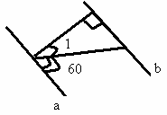
- Какой угол называется острым?
- Изобразите равнобедренный треугольник АВС.
- Выразите в кубических сантиметрах: 8 м³.
- На каком рисунке изображены равные треугольники?
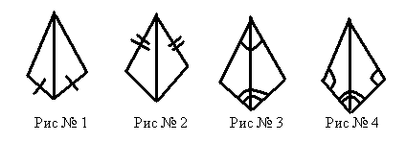
- Сколько существует признаков равенства треугольников?
- Как называется отрезок, соединяющий две точки окружности?
- Изобразите вертикальные углы 1,2.
- По данным на рисунке вычислите градусную меру угла 1
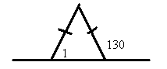

Вариант № 2 (критерии отметок: «5»- 9 верно, «4» - 8 верно, «3» -7 верно)
- Сколько прямых можно провести через одну точку?
- Прямые а и в параллельны. По данным на рисунке вычислите градусную меру угла 1
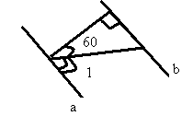
- Какой угол называется тупым?
- Изобразите равносторонний треугольник АВС.
- Выразите в кубических дециметрах: 8 м³.
- На каком рисунке изображены равные треугольники?
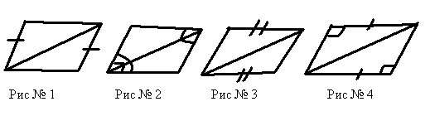
- Сколько существует признаков параллельности прямых?
- Как называется отрезок, соединяющий вершину треугольника с серединой противоположной стороны?
- Изобразите смежные углы 1,2
- По данным на рисунке вычислите градусную меру угла 1
